IV. évf. 2. szám 2010. december

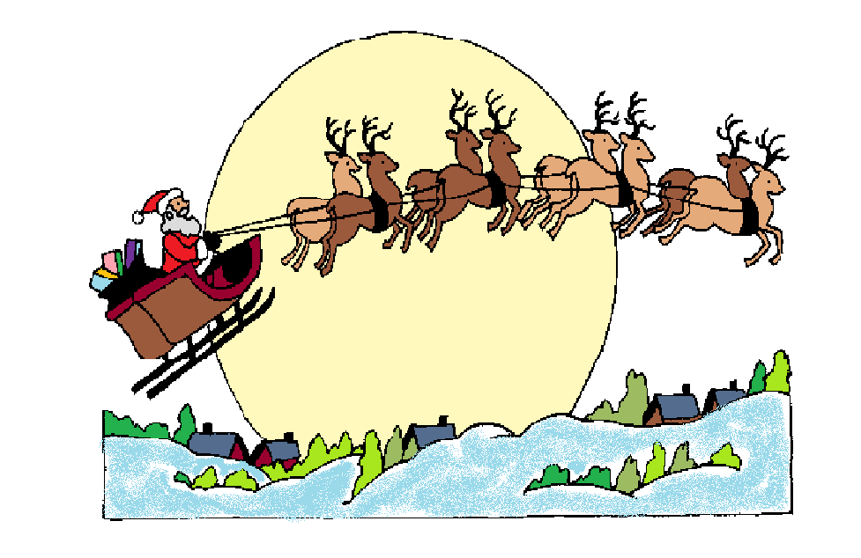

Pinke Andrea, 4. osztály

A Perbetei Magyar Tanítási Nyelvű Alapiskola lapja

Kedves diákok!
Bizonyára már nagyon várjátok a téli ünnepeket. Egyeseknek ez az ünnep sok-sok ajándékot, másoknak kellemes szünidőt jelent. Valójában a karácsony a szeretet ünnepe. Ilyenkor a család együtt ünnepel, megajándékozzák egymást. A keresztények ekkor Jézus születését ünneplik, aki Betlehemben jött a világra. Ilyenkor a gyerekek ünnepi előadással készülnek. Vannak, akik csoportokba gyűlnek és karácsonyi dalokat énekelnek, míg a felnőttek betlehemet állítanak fel Jézus világrajövetelének emlékére. A karácsonyt elsőként Rómában ünnepelték 336-ban. A karácsony fontos jelképe a feldíszített fenyőfa, melyre rengeteg finomság kerül. Ezt a gyerekek előszeretettel dézsmálják.
Ám nemcsak a karácsony hoz nekünk finomságokat. December 6-án kicsik és nagyok izgatottan várják, hogy megteljen a cipőjük mindenféle édességgel. Az első Mikulás Szent Miklós püspök volt. Látván az ünnepek előtt az árvákat és szegény gyerekeket, almával és más-más gyümölcsökkel ajándékozta meg őket. Veletek együtt én is nagyon várom ezt a csodálatos ünnepet, és kívánom, hogy mindenkinek teljen kellemesen és boldogan.
Kellemes ünnepeket kívánok! Záležák Bálint, 9. osztály

Tartalomjegyzék
Fekete István: Éjféli látogatók 3
XXI. század veszélyei 6
Kilencedikesek lettünk 7
Ki mit tud? 7
A Mikulás segítői 10
Riportok 12
Karácsonyváró 13
Iskolánk poétái 15
Finomságok 18
Kifestők 19
Egy kis fejtörő 20
Karácsonyi sms-ek 22

A patak még az őszön kiöntött és a kósza vadvizek ottmaradtak a réten. Szétterültek, elcsendesedtek és tükrükben nappal felhők, éjjel pedig csillagok nézegették magukat. Később fázni kezdtek és a ködöt elcsapta a szél és a dermedt December hártyás jégüveget simított fodrozó hátukra.
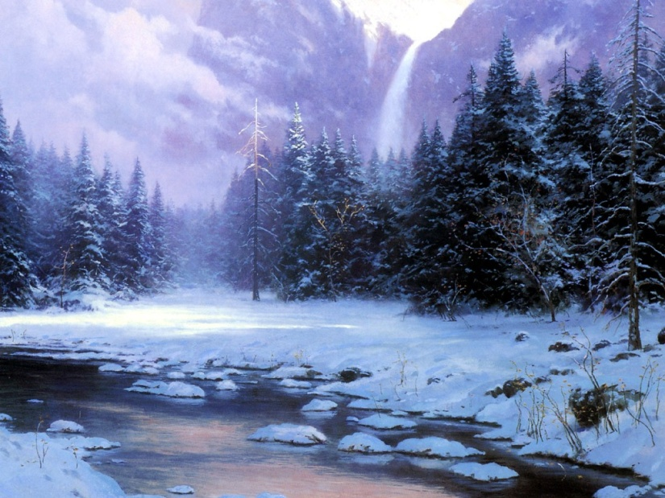
- Aludjatok! - mondta - és elkopogott az erdő felé. Lerázta a korhadt gallyakat és rá sem nézett a fenyőkre, melyek zöldek voltak, mint a fű a tavalyi pásztortüzek helyén. A fenyőknek nem parancsolt December, nem is szerette őket. Kemény léptekkel ment el mellettük és nem tehetett semmit, ha zsongó susogással nevettek össze a háta mögött... Fogcsikorgatva állt meg az erdőszélen. Körülötte jeges szél perdült és a messze, ködös határ hangtalanul borult patkós csizmája alá.
Csak a patakparton volt valami mozgás. A kiöntéseken csúszkáltak a gyerekek. Nekifutottak a réten, és a jégen könnyű lett egyszerre a csizma, mintha elszakadtak volna a földtől. Már akinek volt csizmája. Borsos Jóskának csak cipője volt. Bár ez a cipő! Madzag itt, madzag ott. Egy kis rongy is lóg ki belőle. De csúszik és ez a fő. Jóska szinte repül. Mindig messzebb, mint a többiek. Jó kis cipők ezek és nem cserélne semmiféle csizmával. Meleg, meleg az a csizma, de nem lehet benne futni...
A kiöntés közepén sás van. Jóska odáig szeretne elcsúszni.
- Ha akarnék, el is csúsznék...
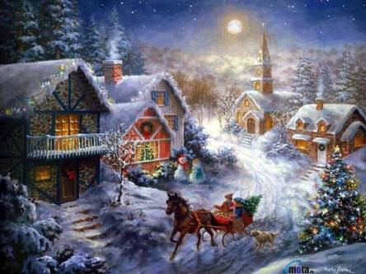
- Hát akarj! - mondta irigyen a bíró fia, akinek csizmája szépen nyikorgott ugyan az utcán - misére menet - de itt hasznavehetetlen volt.
Jóska nekilendült. Vékony lábai dobogva rohantak a jégre és csúszott, csúszott egész a sásig. Ott azonban vékonyabb volt a jég, roppant egyet és Jóska derékig benne volt a jeges vízben. Hamar kikapaszkodott és nevetve rázta le a vizet: - Hát ugye elcsúsztam?...
- El, de most mehetsz haza...
- Semmi ez - mondta, pedig nagyon fázott. - Megszárad... - És csúszkált tovább. Rajta ne nevessen a bíró fia.

Amikor a vacsorafüstök kiszálltak a rétre, Jóskán már zörgött a vékony nadrág. Jég volt az egész. Másnap reggel kilelte a hideg és Jóskát valami ismeretlen bágyadtság fogta alélt karjaiba.
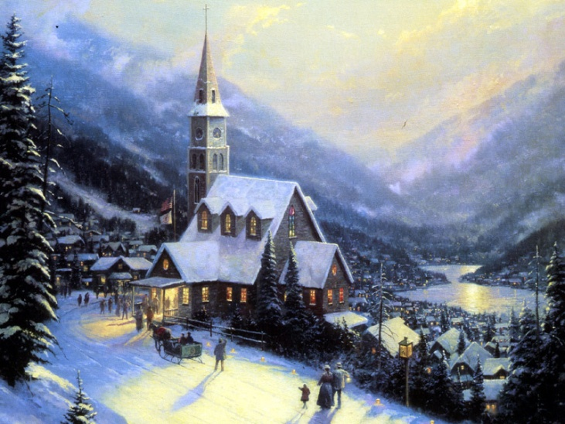
Harmadnap doktorért kellett menni.
- Megfizetni csak a tavasszal tudom - mondta anyja párás szemekkel és megigazította kendőjét, melyet még ura temetésére vett és fakón zöldes volt, mint a falusi özvegyeké általában.
A doktor nem sokat vizsgált. - Tüdőgyulladás - mondta és kinézett az ablakon, melyen túl köd volt és szomorú, hideg bizonytalanság. - Nagyon gondosan tartsa be Borsosné, amit mondok. Nagyon gondosan... Orvosságot küldök.
Jóska ezekről a dolgokról már nem tudott semmit. Néha a forróság verejtékében főtt, néha hideg ölelésbe fordult, ha anyja vizes lepedőbe csavarta. Ilyenkor kinyíltak szemei, de olyan rettentő messzeségbe néztek, hogy anyja elsírta magát.
Így jött el a karácsonyeste.
Délután nagy lett a csend, mert hullt a hó. Az ünnep már a faluvégén volt és csak arra várt, hogy az ablakszemek hívogatóan kinyíljanak.
Néha csengő csendült az utcán, néha kinyílt egy ajtó, s ilyenkor a fény kisurrant a hóra, mely tiszta volt, puha, mint nagy ünnep arca.
Amikor elsőt harangoztak éjféli misére, elállt a hó. A harangszó halkan megverte az ablakokat, aztán kiszállt a határba. Végiglengett az utakon, megsimogatta a sóhajtó nádast és kerengett az erdő felett, hol fehér pompában álltak a fenyők és hócukros tobozkáikat szívesen odaadták volna valakinek.
Második harangszókor a falu már mozgolódni kezdett. A templom ablakaiban meleg derengés lobogott és az öregebbek már elindultak éjféli misére. Borsosék háza előtt halkították a szót, mert a Jóska gyerek Isten tudja, megéri-e a reggelt...
A falu gondolatai puhán léptek Jóska mellé és megsimogatták. De Jóska ezt nem érezte. Aszott kis keze fuldokolva verte a levegőt, szíve ijedten kapálódzott valami rém szorításában és szája cserepes résében izzó lélegzet repkedett.
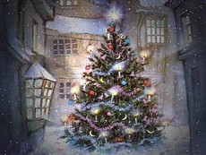
A harmadik harangszóra kitárult a templomajtó. Az öreg boltívek alatt az orgona búgni kezdett. A gyertyák lobogó fénye kavarogva szállt szét az ének szárnyán, azután kitódult az ajtón és a szelíd, meleg Világosság elindult az éjszakában.
Útjára ránevettek a csillagok, fellobbantak érintésére a házi tűzhelyek és az erdő szélén üldögélő zúzmarás December is felkapta a fejét. A fény már a réten közeledett az erdő felé.
- Erre tart! - ugrott fel, és amikor felállt, már körülvette a derengő fény. Az öreg mélyen meghajtotta fehér, havas fejét és arca olyan volt, amilyennek sose látták a didergő fák, cserjék és madarak.
A fény azután szétlobbant az éjszakában és csak csillagok sugároztak azután erősebben.
December pedig odalépett a legközelebbi kis fenyőfa mellé.
- Készülj fiam. Szedd össze magad. Vendégségbe megyünk.
A kis fenyő boldogan mocorgott.
- A hó rajtam marad?
- Persze, hogy rajtad! Ki látott karácsonykor fenyőt csupaszon... Mindjárt jövök, mert nem mehetünk csak úgy üresen...
És az öreg December fürgén lépett el az erdőben. De mint a gondolat, már újra ott volt megint. Mögötte egy kis őz, egy nyúl, egy róka, feje felett pedig röpködő madarak.
A madarak a fenyőre szálltak.
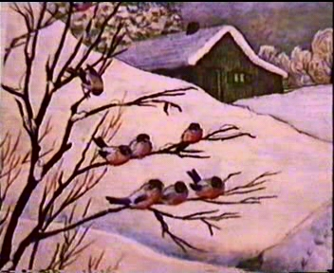
- Mehetünk.
- És a lábaim? - topogott a kis fenyő. - Hogy menjek így? Bele vannak fagyva a földbe.
- Elfelejtettem - dörmögött az öregember. - De azért nem muszáj mindjárt siránkozni...
Talpra állította a kis fát és elindultak a falu felé. A fenyőn pirókák ültek, piros mellénykében, kékcinkék, királykák és egy kis ökörszem, mely még itt is fürgén ugrált az ágak között. - Leveri rólam a havat - panaszkodott a fenyő - még ilyenkor se tud veszteg maradni...
- Csend! - mordult rájuk az öregember. - Csak nem veszekedtek ilyenkor...
És attól kezdve csend lett. Csak a róka szólalt meg a faluvégén, hogy ő már ismeri erre az utat... de a többiek olyan szemrehányóan néztek rá, hogy lehajtotta fejét és látszott rajta, hogy súlyos lelkiismeret furdalások gyötrik...
A falu üres volt. A házak fáradt szeme már lecsukódott és a havon nagy békesség hallgatott.
Csak Borsosék háza nézett vörös szemeivel az éjszakába, de már álmos volt ez is és észre sem vette, hogy nyílik a kis ajtó és vendégség érkezett.
- Csendesen - susogta a havasszakállú öregember - és amikor mindnyájan bent voltak, betette az ajtót.
Borsosné aludt, Jóska pedig égő szemekkel kínlódott. Arcára már odaszáradt a tűz, szája cserepesen suttogott és a Láz már csak játszott vele, mert tudta, hogy Jóska az övé...
- Kifelé! - mordult rá az öreg December, de olyan hangon, hogy még a kis fenyő is megreszketett...
A Láz ötölt, hatolt, hogy ez az ő dolga...
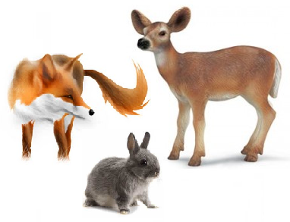
- Kifelé! - és a Láz ész nélkül kapta bundáját.
- No, most aztán játszogassatok!
Jóska szeme álmosan kinyílt. Hűvös fenyőillatban úszott a szoba. Anyja mélyen aludt. Az ajtónál szikrázó ragyogásban állt a fenyő és rajta piros, kékruhás kis madarak... Alatta pedig - ó, ez nem is igaz! - nyúl, őz, róka...
- Hogy vagy, fiam? - nézett az öregember Jóskára.
Jóska csak gondolataival felelt.
- Jól... Istenem... jól, de nem álmodom?
- Dehogy álmodol. Játssz egy kicsit velük... Csak meg ne szorítsd őket...
És Jóska megsimogatta a pirók piros mellénykéjét, a cinkék kék kabátkáját és nem tudta megfogni a kis ökörszemet, mert mindig kibújt a markából és Jóska fáradt volt egy kicsit... Az öregember rá is szólt az ugrabugra ökörszemre: - Ne fáraszd a gyereket!
A nyúl felugrott a székre, az őz odatette fejét Jóska párnájára. A róka felágaskodott és hűvös nyelvével megnyalta Jóska kezét.
- Nem harap?
- Dehogy harap, fiam. Szeret téged - és szigorúan nézett a rókára, mintha azt mondta volna:
- Látod, milyen híred van?
Az öregember eltette pápaszemét - mert eddig az asszony imakönyvét lapozgatta - és intett: - Elaludt.
Kinyitotta az ajtót és kisurrantak az éjszakába.
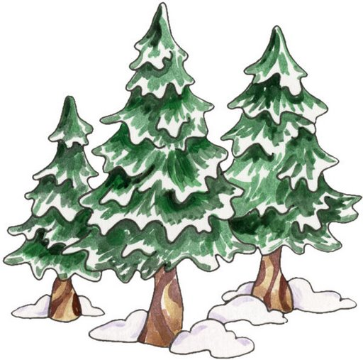
A párnás puha hó azután megroskadt. A szántások párás földjén okos szemű csókák jártak és amikor az első fecske belenyilalt régi fészkébe az eresz alá, Jóska már alig emlékezett a nagy betegségre.
Tudta, hogy akkor éjjel csak álmodott...
Eljött a húsvét is. Jóskában széles öröm volt és napsugár. Kiszaladt a rétre, hol a tétova kis vadvizeket benőtte már a sás, onnét az erdő alá, hol sárgult már a kankalin és a fenyők susogva nyújtózkodtak a napsugárban. Egy kis fenyőfa távolabb állt a többitől és Jóska csodálkozva nézte.
Az erdő alján áldó lángolásban úszott a nap és nagy lett a csend. A fenyő ágai közt egy kis cinke bujkált és fényes szemével Jóskára nevetett, aki körüljárta a kis fát. Kezét összekulcsolta a nagy ámulattól és úgy suttogta: - Istenem, milyen ismerős...


November közepén hozzánk, felső tagozatosokhoz ellátogatott egy komáromi pszichológusnő, előadást tartott a telefon és az internet veszélyeiről, és kérdéseinkre természetesen válaszolt.
Elsősorban a telefonhasználatról, a zaklatásról és az SMS-ekről volt szó. Ismertetett minket az adott esetben teendőkkel, és arról is beszélt, hogy hogyan büntethetik a tetteseket. Szó volt továbbá az internetről, a Facebook-ról és a különböző chat-elő oldalakról is, a hamis ismeretlenekről, akik elcsavarják a fiatalok fejét és elrabolják őket.
Veszélyes dolog a mobil, az internet, de olykor hasznos is lehet, pl. tanuláskor. A támadásokat ki lehet védeni, csak legyünk óvatosak. Vigyázzatok magatokra!
Križan Nikolas, 9. osztály

A kicsi megrémült elsősökből kilencedikesek lettünk. Ebben az évben is sok megpróbáltatás vár ránk. Készülnünk kell a féléves bizonyítványra, mert ettől függ a továbbtanulásunk. Sok dolgot is meg kell szerveznünk, mint pl. bankett, osztálykirándulás és egyebek. De ami a legfontosabb, idén mi vagyunk a legidősebbek! A kisebbek rólunk vesznek példát, és hát valljuk be, nem mindig vagyunk jó példa…. Az órák, mint mindig, a többség számára nem nagyon érdekfeszítő, de sajnos, mint eddig is, tanulni kell!
Ez az utolsó évünk együtt, valószínűleg nem is találkozunk majd naponta, minden megváltozik. Elválnak útjaink, egy új osztályba megyünk mind, de az az osztály nem lesz ilyen… 9 évig szinte együtt éltünk, játszottunk, tanultunk, veszekedtünk, kiabáltunk, jók és néha rosszak is voltunk. Mi is várjuk a nyarat, a szünetet, de mi már úgy megyünk a nyári szünetre, hogy többé nem leszünk az iskola része, nem leszünk együtt és nem találkozunk majd a tanítóinkkal sem.
Križan Nikolas, 9. osztály

Bizonyára már mindannyian hallottatok a Ki mit tudról, ami november 28-án került megrendezésre a kultúrházban. Nagyon örültem, hogy szerveznek falunkban efféle tehetségkutató versenyt. Dombóvári Gergő és Balázs tökéletesen összeállították, megszervezték a zenei hangosítást. A díszletet is gondosan, szépen elkészítették. Nagyszerű, színvonalas előadásnak lehettünk szemtanúi. Sok-sok tehetséges fellépő készült előadással, amit a zsűri csupa jó kritikákkal illetett. A díjkiosztáson senki sem maradt üres kézzel. Sok szép és hasznos ajándékot osztottak ki a fellépőknek. Ám a dicsőség nemcsak a fellépőké. A fellépők mögött óriási munka és erőfeszítés áll, amik főleg a felkészítő tanároknak, tanárnőknek köszönhető.
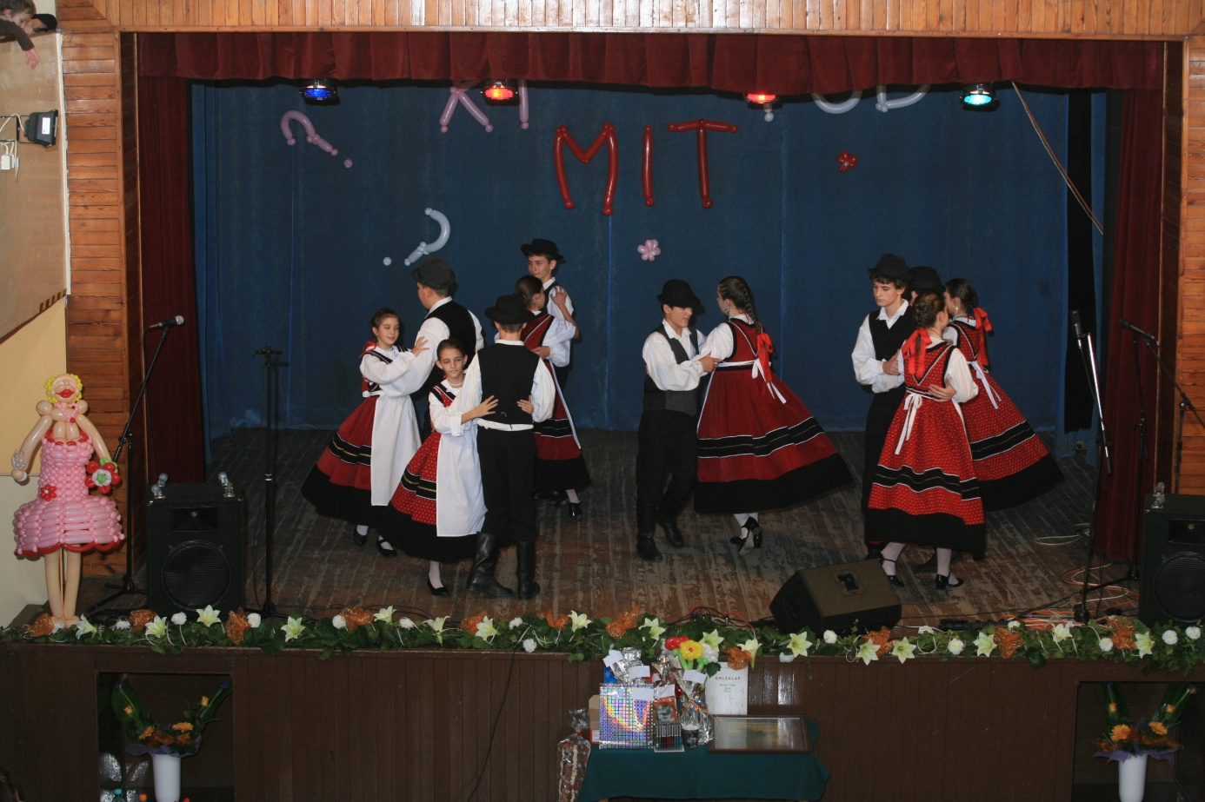
A kiértékelés eredménye nagyszerű lett, hiszen a saját csoportunk nyerte meg a versenyt. Ez főleg koreográfusunk és felkészítő tanáraink érdeme. Na, meg lehet, hogy egy kicsit a miénk is ???
Szórakoztató és színvo-nalas előadásokban volt részünk. Remélem, a Ki mit tudot jövőre is megrendezik, és sokkal több fellépő mutatja meg a tehetségét.
Záležák Bálint, 9. osztály

Napraforgó, nagyok I. helyezett
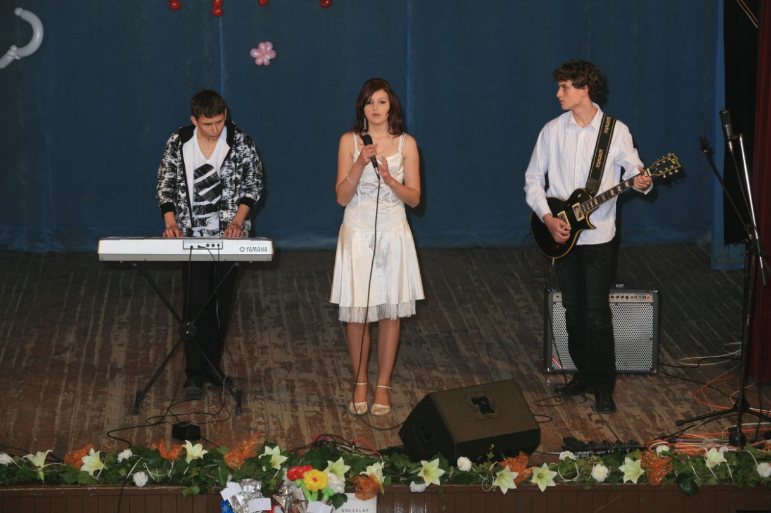

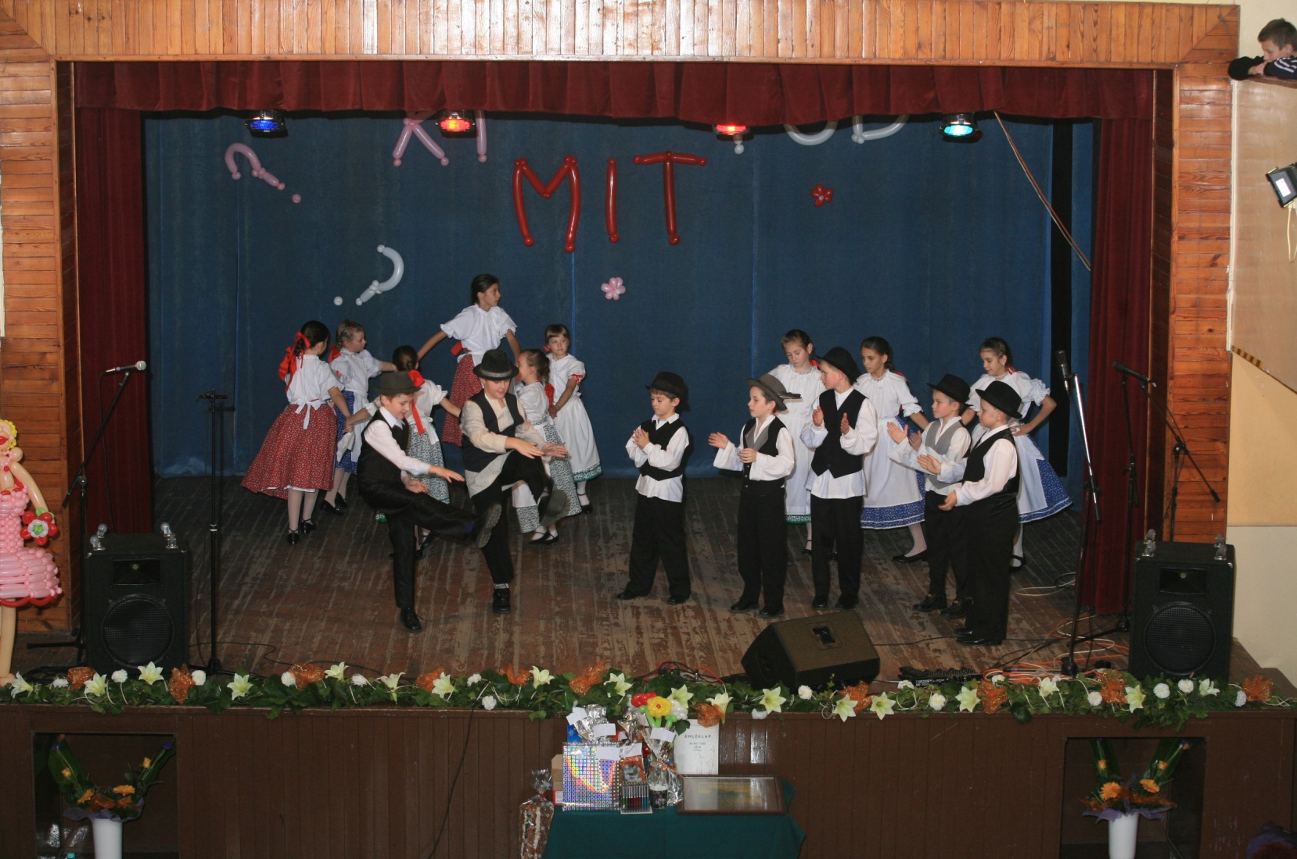

Kovacsics Dávid 8. osztály,
Kissová Simona,
Slávik Bálint 8. osztály

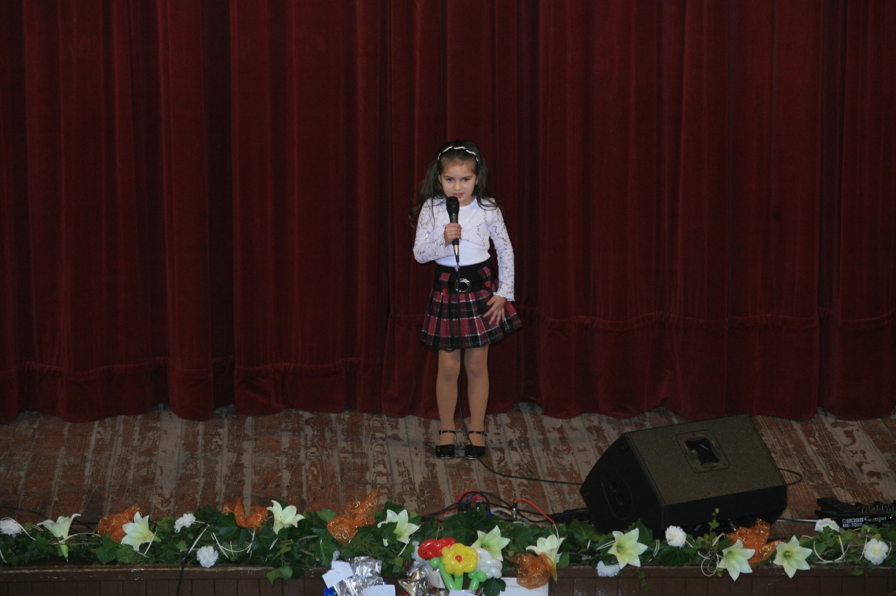
Napraforgó, kicsik
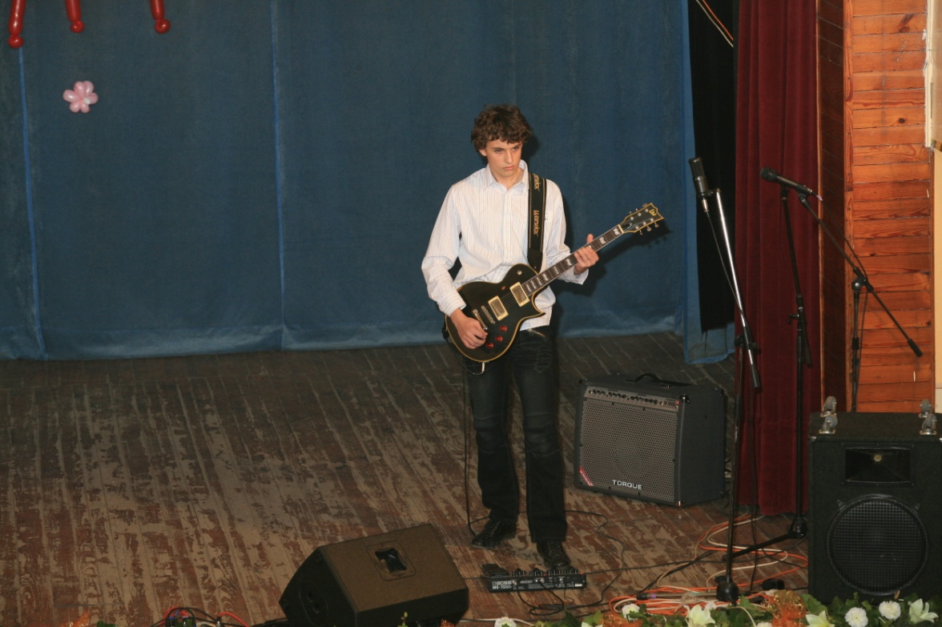

Csicsó Orsolya 1.osztály

Slávik Bálint 8.osztály
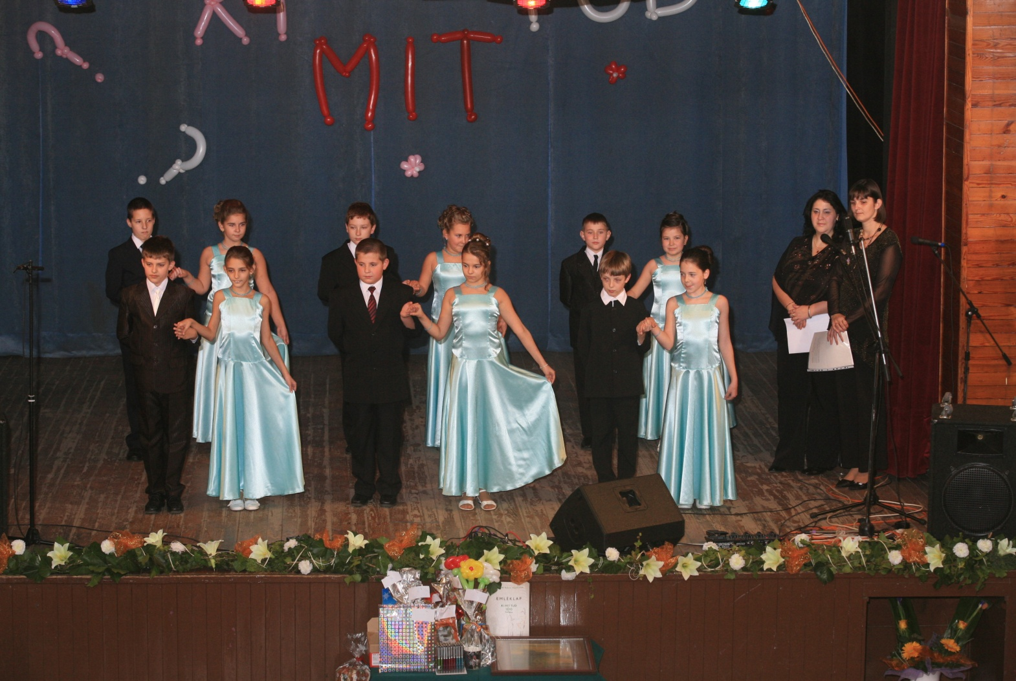

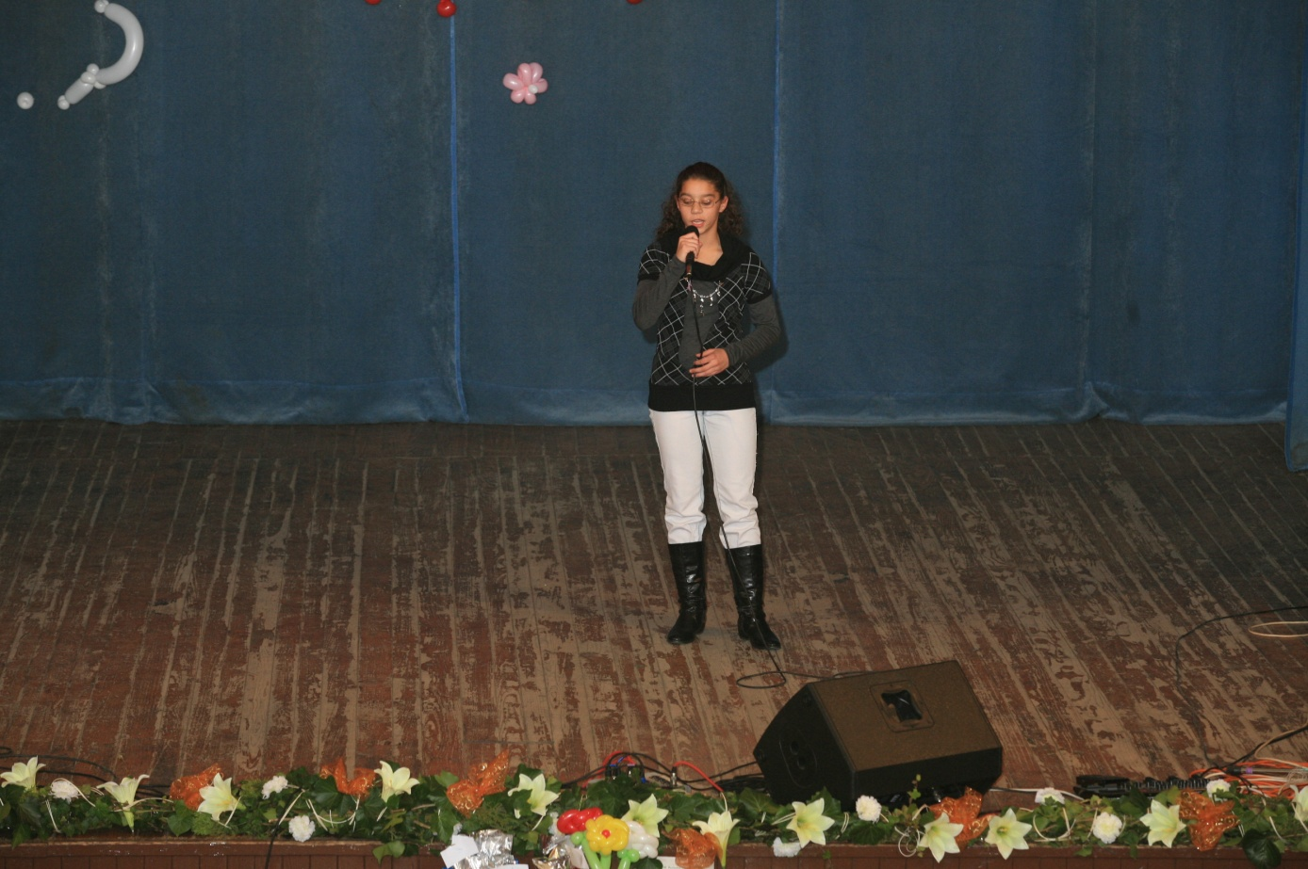
Tavirózsák, III. helyezett

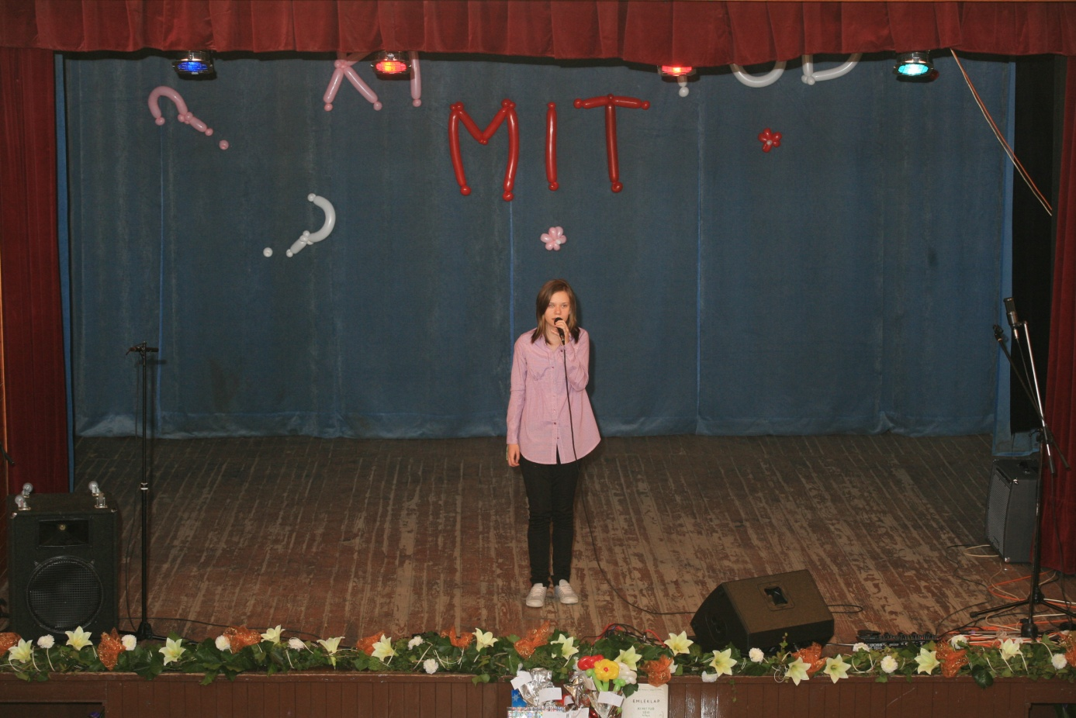
Senkár Boglárka 8.osztály

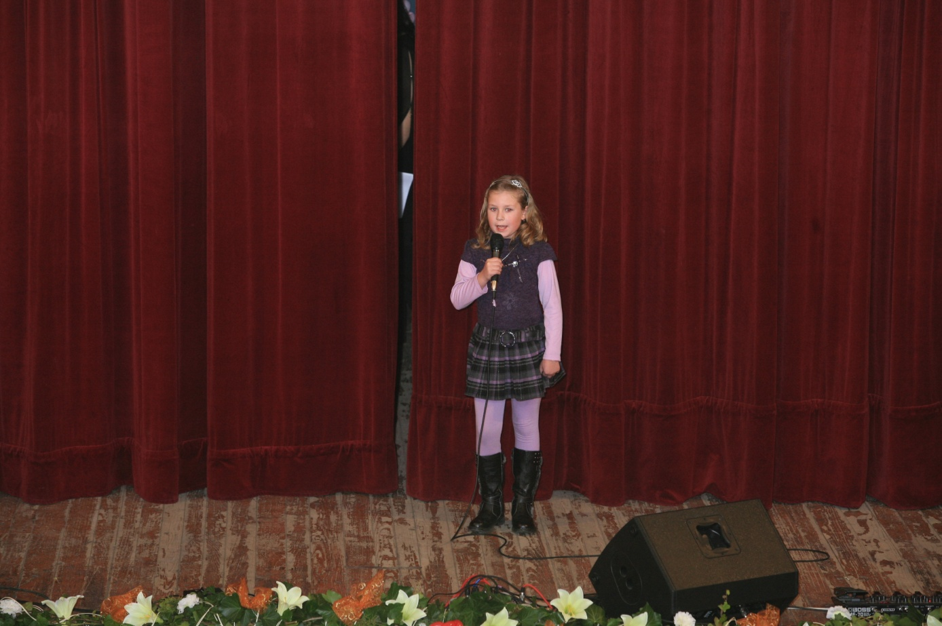
Pinke Vivien 3.osztály
A zsűri közönségdíja
Hóka Sáva 8.osztály
Közönségdíjas

Krampusz

Nem szabad elfeledkeznünk a Mikulás állandó kísérőjéről, a Krampuszról. Ez az ördög formájú figura osztrák területről származik, neve is az ausztriai németből való. A gyermekeket rémisztgető alak legjellemzőbb tulajdonságai és megjelenései, hogy a láncát csörgeti, virgáccsal fenyegeti a gyerekeket, a rendetleneket megbünteti.
A Krampusz figurája minden bizonnyal a téli napforduló pogány kori hiedelemvilág szellemeinek “testet öltője”, ördög formájú, patás, szőrös, szarvakkal ellátott ábrázolása pedig a keresztény gondolatkör “gonosz”-elképzeléseire vezethető vissza. A “jó” megtestesítője mellett, aki a Mikulás, szükség volt a “rossz”, a büntetést osztó megformálására is.

A rénszarvasok:

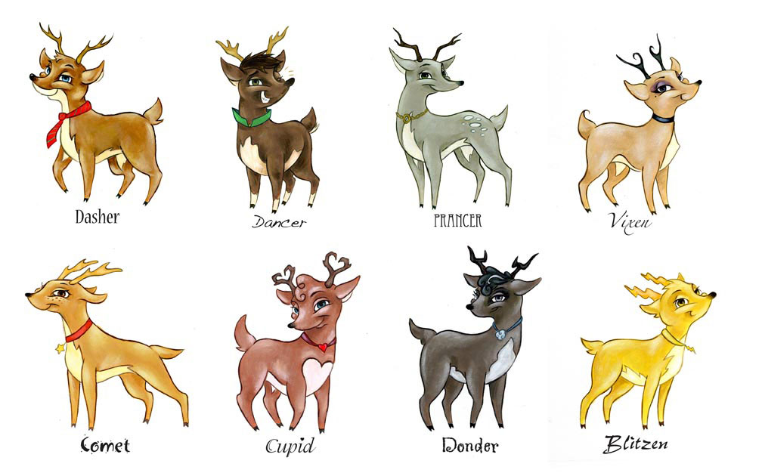
Comet – Üstökös
Comet a Blorouis - üstökös után kapta a nevét, ami számos évvel ezelőtt tűnt fel az égen. Az üstökös olyan fényes volt, hogy az egész Északi sarkot bevilágította. Comet tanára a rénszarvas iskolában azt mondja, ő a legkiválóbb diák, akit valaha is tanított. Minden tárgyból kitűnő. Mindez nagy büszkeséggel tölti el a szüleit és a Mikulást is. Ha felnő, ő is tanár szeretne lenni, hogy tovább adhassa a megszerzett tudást.

Cupid – Íjas
Cupid Valentin napon született. Azért kapta ezt a nevet a Mikulástól, mert állandóan randikat akart összehozni a többi rénszarvas között. Annyira szeretett volna minden barátjának tökéletes párt találni, hogy még egy saját újságot is indított The Cupid Times címmel. Rengeteg barátja segít neki az újságnál. Villám az irodában dolgozik, Comet a nyomtatásért felelős, míg Rudolf a kiszállításért.

Vixen – Csillag
Csillag szintén sok-sok évvel ezelőtt született az Északi Sarkon. Teljesen bele van esve Cupidba és reméli, hogy egy nap összeházasodnak. Csillag jól ismert a tisztaságmániájáról. Mindig rajta tartja a szemét a többi rénszarvason különösen, ha épp játszanak. Leginkább Villámra kell figyelni, mivel folyton a sárban focizik. Csillag gondoskodik arról, hogy a többiek is mindig átkeféljék a bundájukat és megtöröljék a patájukat. Valamint, hogy minden este fürödjenek - mindezt a többiek nem túl nagy örömére. De van valaki, akit ez egyáltalán nem zavar. Mégpedig Cupid, mivel Cupid is teljesen bele van esve Csillagba.

Dancer – Táncos
Táncos sok-sok évvel ezelőtt szintén az Északi Sarkon született. A Mikulás Táncosnak nevezte el, mivel már kiskorában is csak ez érdekelte. Minden este tánc szólóesteket tartott a többi rénszarvasnak. A patái dobogása a színpadon, Fread Astaire tánclépéseire emlékeztettek. Táncos annyira tehetségesnek bizonyult, hogy a Mikulás azt akarta, a Broadwayen szerepeljen, de ő visszautasította ezt, mert nagyon szerette volna a Mikulás szánját húzni. Manapság Táncos esténként az Északi Sarkon lép fel a Mikulás manói előtt. Általában teltház van a fellépésein, ezért ha egyszer meg akarnátok őt nézni az Északi Sarkon, ne felejtsétek el jó előre megvenni a jegyeket.

Prancer – Pompás
Pompás felelős a mókáért és mulatságáért. Kedvenc játéka a bújócska. Nagyon vigyáznia kell, ha ezt a játékot játssza az erdőben nyáron, mivel vadászidény van. Múlt évben Villámot meglőtték az alfelén és 3 hónapba telt, mire felépült. Pompás a felelős a péntek esti mozizásért. Mindig rengeteg popcornt készít a barátainak, és persze a temérdek csokoládédé sem maradhat el.

Donder – Mennydörgés
Donner a rénszarvasok evési szokásaira ügyel. Gondoskodik róla, hogy mindannyian formában maradjanak. Minden évben november 8.-án kezdődik az edzőtábora, amin több mint 200 rénsarvas próbál meg bekerülni a Mikulás csapatába. Tavaly Csillag túl sokat szedett magára a nyár folyamán és majdnem elvesztette a helyét egy újonccal szemben. De az edzőtábori kemény munkával mégis sikerült megtartani a helyét a csapatban. Mindennap 2 órán keresztül kell súlyt emelniük, 50 mérföldet futniuk és 500 fekvőtámaszt lenyomniuk. Az egész 1961-ben kezdődött, amikor Comet és Cupid annyira kijöttek a formájukból a nyár alatt, hogy nem tudták húzni a szánt és arra az évre két másik rénszarvas vette át a helyüket: Ralph és Rodney. Senki sem tud erről a cseréről, szóval tartsátok ti is titokban.

Dasher – Táltos
Táltos sok-sok évvel ezelőtt az Északi Sarkon született. A Táltos nevet azért kapta, mert mindig versenyezni akart a többi rénszarvassal. Minden nap egy újabb versenyre vágyik, ezzel őrültbe kergeti a többieket. Táltos tudja, hogy az idei karácsonyi utazás hosszúnak ígérkezik. Rengeteg az ajándék, mivel a gyerekek jobbak voltak, mint valaha. Táltos feladata a szán tisztántartása, valamint az irányjelző radar működésének ellenőrzése. És ő nagyon komolyan veszi ezeket, a fontos feladatokat.

Blitzen – Villám
Villám az Északi Sarkon született. A Mikulás azért adta neki ezt a nevet, mivel önmagára emlékeztette, mikor még a középiskolában focizott. A mikulás védekező csapata folyton lerohanta az ellenfél támadását így kapták a Blitzers nevet. Nos, Villám hű is a nevéhez. A Mikulás szánja szinte minden évben hóviharba kerül és tudjátok mi történik ilyenkor? Villám veszi kezébe az irányítást és kivezeti őket a viharból.

Red Rudolph – Rudolf, a piros orrú
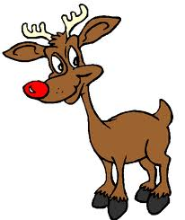
Rudolfról csak annyit lehet tudni, hogy legutoljára, kilencedikként csatlakozott a Mikulás csapatához. Különleges, pirosan világító orra miatt maga a Télapó kérte meg egy viharos éjszakán, hogy segítsen az ajándékok kihordásában. A legenda szerint Rudolf eleinte vonakodott, de a szíve mélyén örült, hogy végre hasznát tudja venni furcsa szaglószervének, mely eddig mindig gúny tárgya volt a többi fiatal rénszarvas részéről. Hagyta kicsit kéretni magát, végül persze elfogadta az állást, mely a világhírt is meghozta számára.
Zsitva Genovéva, 4.osztály
Riportok
Ismét megújítjuk rovatunkat, amelyben iskolatársainkkal készítünk riportokat, amelyből megtudhatjuk, ki mit szeret olvasni, esetleg, hogy mivel tölti szívesen szabadidejét.
Elsőként Jakab Viktória, 3. osztályos tanulónk Jakab Rebekával készített riportot, aki a 4. osztályba jár.

- Szia Rebeka, szeretnénk feltenni néhány kérdést, ha lehetséges.

- Természetesen.
- Hány éves vagy?
- Január végén leszek 10.
- Mi a kedvenc tanítási órád?
- Nekem az informatika.
- Ki a kedvenc tanárod?
- Palugyai tanító néni.
- Van kedvenc állatod?
- Nincs, de igazán kedvelem a kutyusokat és a cicákat.
- Mi a kedvenc ételed-italod?
- Az ételek közül a spagettit, az italok közül a szőlőlevet szeretem a legjobban.
- Kik a legjobb barátaid, barátnőid?
- Lacza Laura, Pinke Andi, Mészáros Vanesszka, Bíró Kriszti, Lacza Anikó
- Van kedvenc sztárod?
- Nincs.
- Rebeka, köszönöm a beszélgetést! Jakab Viktória, 3.osztály
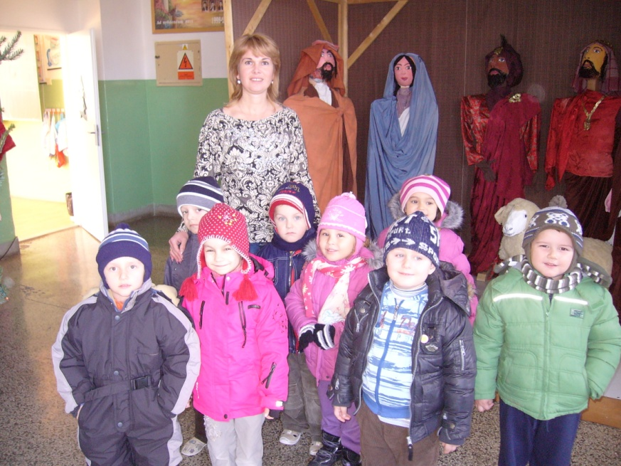
Karácsonyváró
A hagyományokhoz híven ebben az évben is megrendeztük a karácsony-várót. Nagyon jó hangulatban töltöttük el a napot. Az óvodások is ellátogattak iskolánkba, és az alsó tagozatosokkal együtt kézműveskedtek, miközben karácsonyi dalokat énekeltek . A felső tagozatosoknak idén hirdették meg először a „karácsonyi asztal” elkészítésének versenyét. A legszebbeket majd jutalmazzák. Ha nekünk, gyerekeknek kéne eldöntenünk, hogy melyik osztály legyen a győztes, valószínűleg nem tudnánk választani. Mindegyik gyönyörű, akadnak modernek és hagyományosak is. A kilencedikes fiúk segítettek Záležák tanító bácsinak összeállítani a betlehemet, a lányok pedig a karácsonyfát díszítették fel. Lacza Tamás, 9.osztály
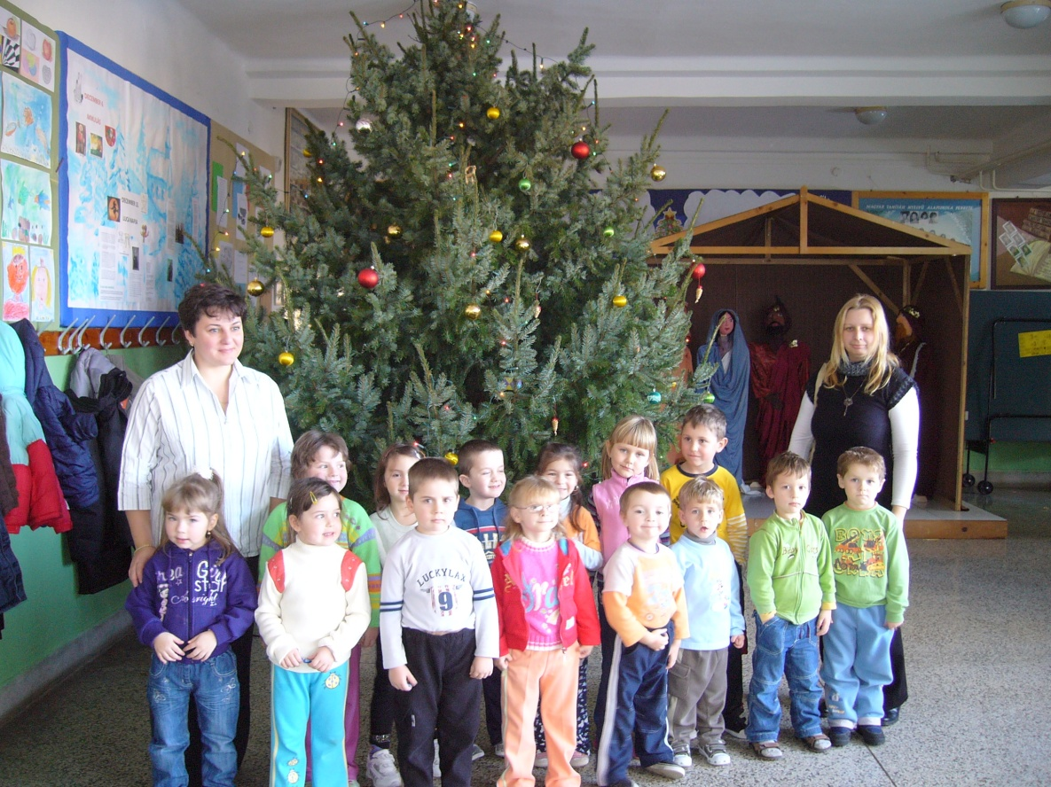

Nálunk jártak az ovisok

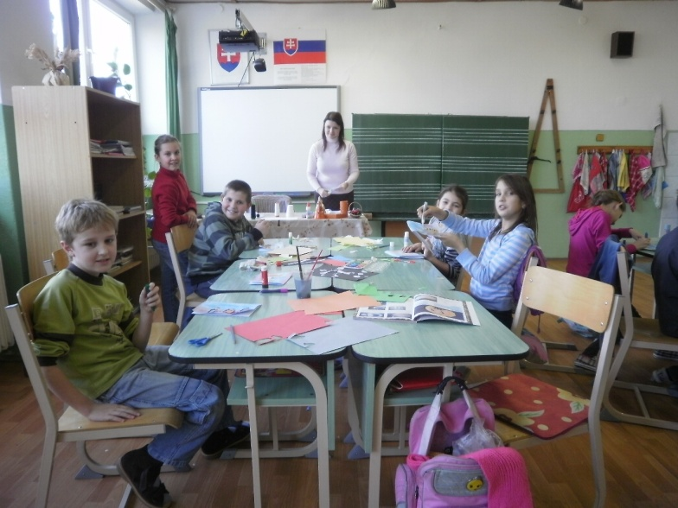
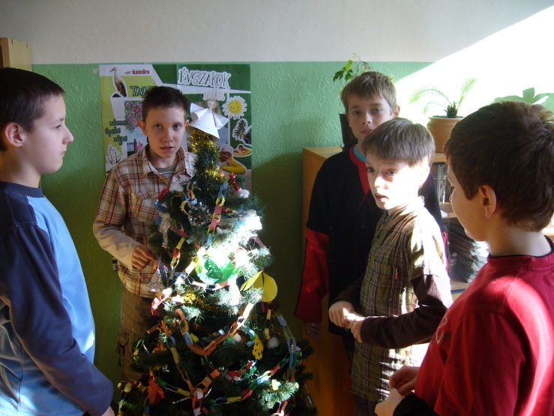

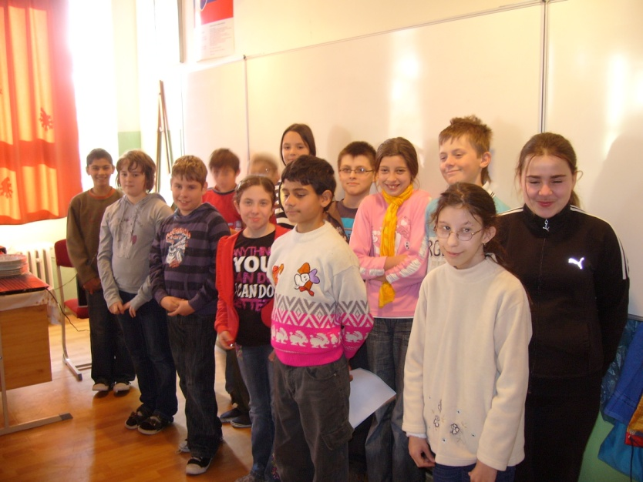

Jaj de szép a karácsonyfa!

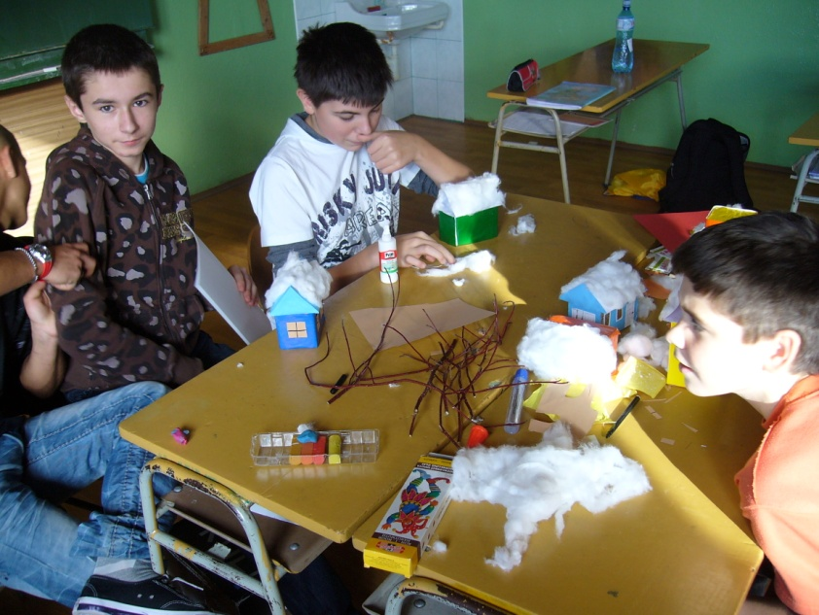
Míg pihentünk, volt időnk énekelni is….

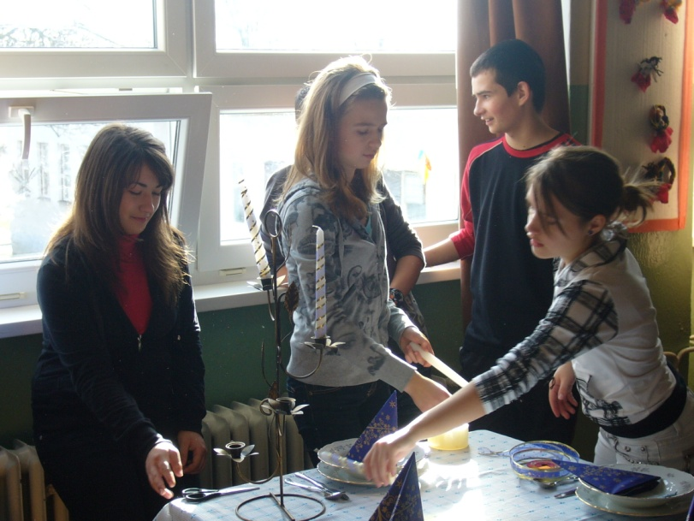

Csak úgy „égett” a kezünk alatt a munka…

Iskolánk poétái
Számunkra a legnagyobb öröm, ha diákjaink egymástól kedvet kapnak valamilyen értékes, emberi, tevékenységhez, jelen esetünkben a vers- és prózaíráshoz. Örömmel állapíthatjuk meg, hogy iskolánkban egyre több ügyes költő és prózaíró van. Szinte már nehéz volt választani a sok jó fogalmazás közül. Ami pedig külön öröm, hogy alsó tagozatosaink is megcsillogatatták tudásukat. Engedjük hát föl kis poétáinkból a szunnyadó tehetséget. Íme, csipegessünk belőlük! Jó szórakozást!
Tóth Péter tanító bácsi

El Clasico
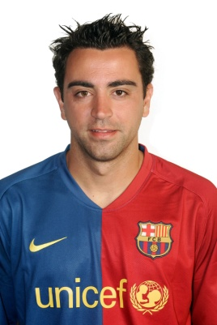
Eljött az El Clasico, nagyon vártuk már,
jön Messi és Ronaldo a két gólgyár!
Vajon melyik fog nyerni? Ki lesz a jobb?
Murinho vagy Guardiola lesz a végén boldog?

A Barca kezdte jobban a meccset,
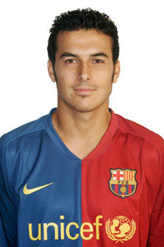
Xavi révén máris gólt szerzett!
10 perc kellett csupán hozzá.
Nem volt semmi! Hajrá! Hajrá!

A Madridiak futottak, rohantak,
de a kapu elé el se jutottak!
Szépen védekezett a Barca,
aztán a 18. percben Pedro is bevarrta!
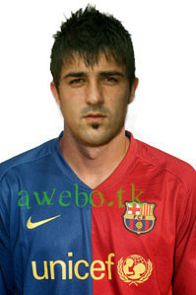
Vége lett a játék résznek,
a Madridi szurkolók csúnyán néztek,
mert az eredmény jelzőn 2:0 állt,
hát ők biztosan nem ezt várták!

A 2. félidőben sem kellett sokat várni,
Villa kétszer villant, nem lehetett megállni!
55. majd 58. David Villa kétszer,
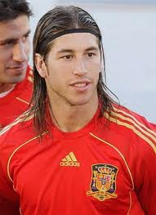
4:0 ! Ez hihetetlen! Fel sem érem ésszel!

De itt nem volt ám még vége a meccsnek,
a 90. percben megint közepet kezdtek!
Suarez szerzett még egy gólt,
Csakhogy felugrassza a lelátót!

A végén még Ramos pirosat kapott,
lógó orral az öltözőbe ballagott!
5:0 lett a vége,elég hihetetlen,
de a Real ebben a szezonbam már nem lesz veretlen!!
Varga Eszter, 9. osztály
Iskolánk alsó tagozatasai sem voltak restek, nekiveselkedtek, és hát, valljuk be őszintén, tollukból egész jó kis versikék és fogalmazások születtek.

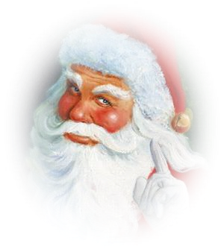

Télapóka

Jujj, jujj, jujj, Jajongnak a fák,
Az arcomba havat fúj. A folyót jég fedi.
Szakállából szerteszét Futó lábak helyett
Rázza a sok pelyhecskét. A hulló hó fedi.
Kacagnak a gyerekek, A fán bagoly huhog,
Kapkodják a pelyheket. Hajnalig hallgatom.
Nem baj, nem baj, ez a jó, Ajtómon a tél kopog,
Rázd a havat Télapó! Hideg lett az otthonom.
Borvák Annamária, 3. osztály



Karácsony
Karácsony ünnepén Itt is, ott is, mindenütt
Ez a kívánságom, Legyen olyan béke,
Legyen boldog mindenki Mint amilyen bent lakik
Ezen a világon! Az emberek szívében.
Jakab Viktória, 3. osztály

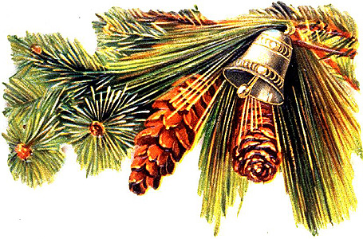
Kérdő

Fenyő ága
Hósugárban,
Mire vársz a hófúvásban?
Hideg az a kristálybunda,
Gyere haza kis házunkba!

Karácsonyfán te lehetnél,
A gyertyalángnál melegednél.
Jakab Viktória, 3. osztály

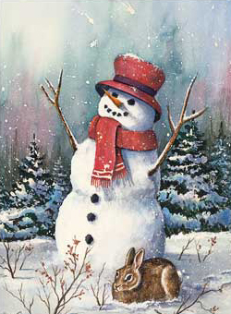
Hóember
Volt egyszer egy hóember, akit Kati és Zoli építettek. A hóember fényesen csillogott a friss hótól, és miközben így örvendezett, valaki vagy valami megdobta egy kővel. A hóember felkiáltott:
-Ki volt ez?- kérdezte. –És miért csináltad?- De nem szólt semmit.
A hóember semmit sem hallott, de közben elosont valaki, aki nem volt más, mint egy kis nyuszi. Amikor a hóember meglátta, akkorát nevetett, hogy majdnem eldőlt. Amikor Kati és Zoli megtalálták a kis nyuszit, nevettek azon, hogy a hóember megijedt a nyúltól.
Ez a hóember az én legjobb barátom volt.
Pinke Vivien, 3. osztály

A nagy hócsata

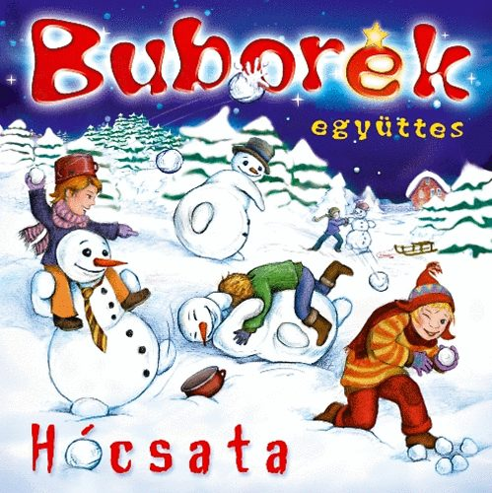
Kati és Lilla kimentek hóembert építeni. Egész nap építették, mire szép nagy hóember lett belőle. Minden nap játszottak vele. Egyszer az anyukájuk is velük ment. Azt mondta:
- Gyerekek, hógolyózzunk!
A gyerekek nem tudták, mi az a hógolyó. Anyukájuk elmondta, hogy hogyan kell hógolyót gyúrni. Ezután indulhatott a játék. Anya és Lilla voltak egy csapatban, Kati pedig egyedül. Nemsokára apa is csatlakozott. Jó nagy hócsata lett belőle. De sajnos a családtagok eléggé megfáztak, és az egész család lebetegedett. Bízunk benne, hogy karácsonyra meggyógyulnak!
Borvák Annamária, 3. osztály

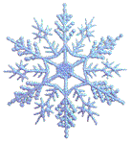

Küszöbön a tél
Elérkezett a tél. A fák fehérbe öltöztek. Hófátyol szállt az egész falura. Úgy tűnt, mintha a világ fehér ruhát öltene. A házak álmos ablakszemei hunyorogtak. Eljött a reggel. Míg a hó lágyan hulldogálni kezdett, mi hócsatáztunk az udvaron. Egész nap kitartóan küzdöttünk, majd mire beesteledett, kiegyeztünk egy döntetlenben. Amikor hazaértem, láttam, hogy az ablakon jégvirágok táncikálnak. Odamentem a kandalló elé, és a tűz lángnyelveit nézve álomba szenderültem.
Pinke Andrea, 4. osztály

Régi karácsonyom
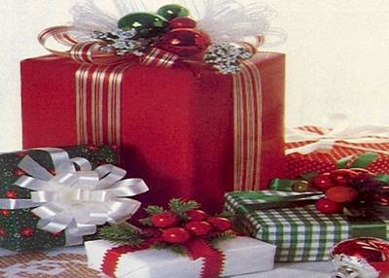
A családom számára a karácsony egy várva várt ünnep. Nagy készülődés előzi meg, amiből én is kiveszem a részem. Hetekkel az ünnepek előtt anyukámmal feldíszítettük a házat. Közvetlenül az ünnep előtt felöltöztettük a fát is. Ekkor már a konyhában nagy volt a sürgés-forgás. Karácsony este együtt megvacsoráztunk, majd kibontottuk az ajándékokat. Én kaptam a legtöbbet. Az este többi részét is együtt töltöttük. Beszélgettünk és játszottunk. Remélem, hogy az idei karácsonyom is ilyen felejthetetlen lesz!
Mészáros Vanessa, 4. osztály

Egy régi karácsony
Ez a reggel más volt, mint a többi. Amikor kinyitottam a szemem, nem tudtam, hogy mi ez a nagy sürgés-forgás. Anyutól megkérdeztem, ő azt felelte, hogy karácsony van. Gyorsan felöltöztettük a fát. Szebbnél szebb díszek pompáztak rajta. Már alig vártam az estét, amikor az ajándékokat adjuk át egymásnak. Izgatottan bontottam ki a csomagot, amelyen az én nevem szerepelt. Nagyon megörültem az ajándékoknak.
Imádom a karácsonyt, mert az egész család együtt van, és mindenki boldog.
Jakab Rebeka, 4. osztály
Finomságok
Úgy gondoltuk, hogy karácsonyi számunkban a mézes kalács receptjét közöljük veletek, hátha kedvet kaptok otthon, és anyuval vagy a mamával ti is elkészítitek. Jó étvágyat!

Mézes kalács

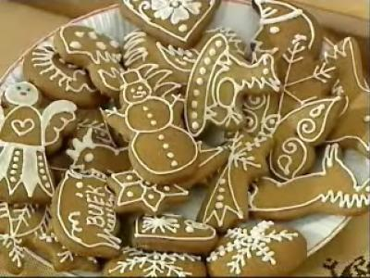
35 dkg sima liszt
15 dkg porcukor
8 dkg smetol
1 kiskanál szódabikarbóna
1 evőkanál méz
1 nagyobb evőkanál fahéj
Egy kis tej, hogy jól dolgozható legyen a tészta.
Tojás sárgával kenjük, dióval is díszíthetjük.
Jakab Viktória, 3.osztály
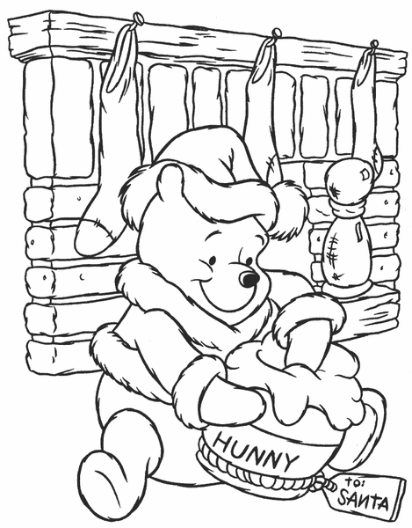
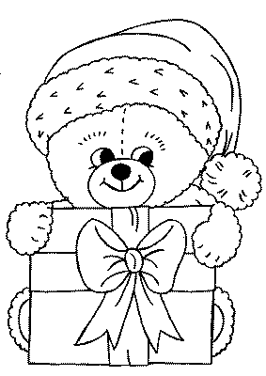
KIFESTŐK

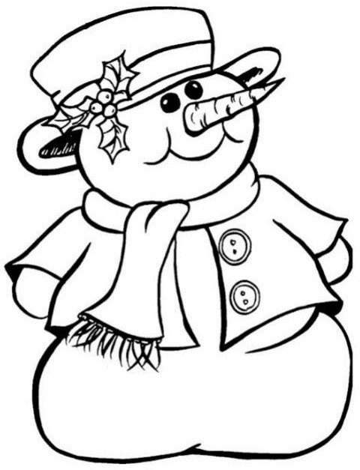

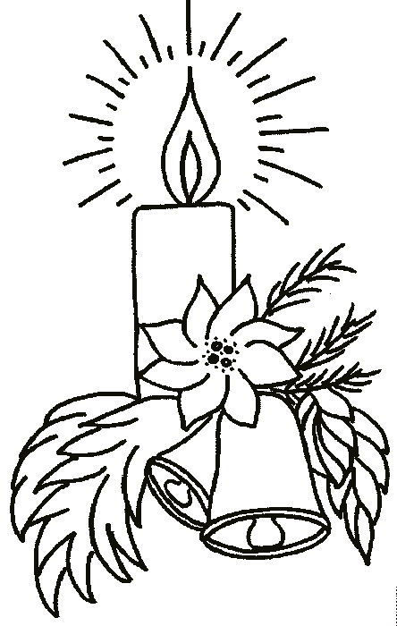

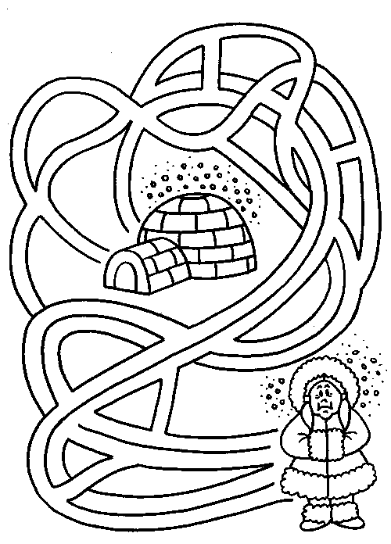
Egy kis fejtörő kicsiknek...
...nagyoknak

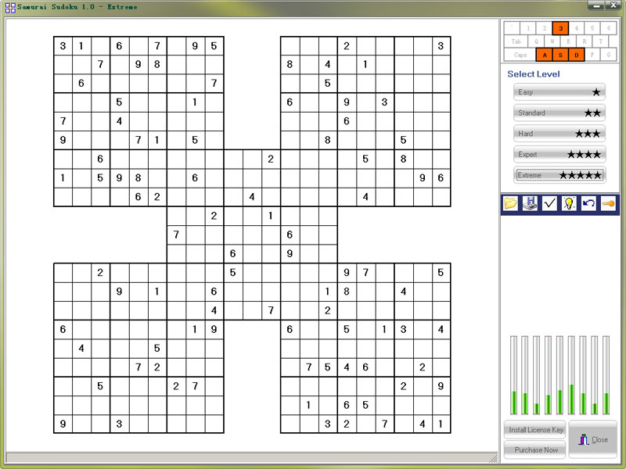

JÓ SZÓRAKOZÁST!!!

Csodás ünnep a karácsony,
A földre eget varázsol.
Fenyőágon gyertya lángja,
Csillagot visz kis szobánkba.
Főként nektek azt kívánom:
Boldog karácsonyt!
Csillognak az ünnepi fények, lelassul a rohanó élet.
Készül a sok finom étek, melegszik a családi fészek.
Kívánok nektek, szép karácsonyt, s boldog új évet!
Itt a karácsony, jég lepi a tájat,
Szeretettel, boldogsággal tölti meg a házat.
Áldott karácsonyi ünnepeket kívánok!
Karácsony este dallam száll, Békességet, boldogságot, csengőszót
Szívedbe hatol, s benne hál. és gyertyalángot, ajándékot szeretetet!
Angyalok énekét hozza a szél: Mindent, ami fontos Nektek!
szép karácsonyt, boldogságot ígér! Így kívánunk szép és boldog ünnepeket!

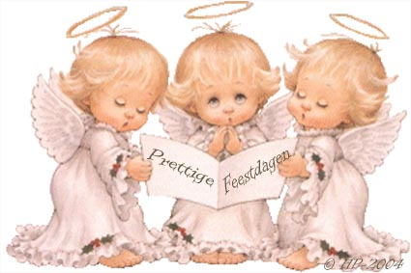
KELLEMES KARÁCSONYI ÜNNEPEKET KÍVÁNUNK!

Köszönet a szerkesztőknek!

